בס"ד

**מסמך סקירה tm Cosmetics .**

**הצורך:**

כיום ניהול זימון התורים למכון הקוסמטי כושל ומטריח. ישנם מכונים שהקוסמטיקאית עצמה מנהלת בצורה ידנית את תזמון הלקוחות כלומר ניתן למצוא מצב שבו היא מבלה זמן רב על תזמון הלקוחות- בזמן קביעת התור ובזמן התזכור.פעמים ישנם אילוצים לא צפויים שדורשים עדכון של לקוחות רבים. לדוג' ביטול יום קבלת קהל וכו' עדכון של כל הלקוחות האמורים לקבל שרות הינו ידני ומטריח.

מלבד זאת ללקוחות עצמם לא ניתן לדעת את כל השעות הפנוית במכון כלומר יתכן מאוד שישנה שעה פנויה אחרת שעשויה להתאים לו בצורה נוחה יותר.

**הפתרון:**

אפלקצית tm Cosmetics שתותקן על גבי מכשיר הניד של הלקוחות והקוסמטיקאיות האפלקציה תנהל זימון תורים בצורה אוטומטית וכן תאפשר מתן תזכורת ללקוחות ואפשריות נוספות (פרוט בהמשך).

**כיום:**

ישנם מכונים המעסיקים מזכירות וישנם מכונים שהקוסמטיקאית עצמה מנהלת זאת.

**פרוט תוכן האפליקציה:**

לאפלקציה יהיו אפשריות בסיסיות עם הרחבה לפונקציות נוספות לרשאים כלומר לקוסמטיקאית יהיו אפשריות נוספות מלבד הפונקציות הניתנות ללקוח.

**הפונקציות ללקוח:**

תחילה על הלקוח להירשם למערכת לאחר קבלת אישור מהמכון האפלקציות האפשריות עבורו:

* קביעת סוג הטיפול –לקבלת אורך זמן לטיפול. צפיה בזמנים הפנויים –צפיה לפי יום,שבוע, חודש, וכן סכום לתשלום
* קביעת תור והגדרת תזכורת עבורו- אפשריות לתזכורת בסמוך למועד הטיפול.
* אפשרות לצפות במידע כללי מהמכון
* אפשריות להשארת הודעה/שאלה למכון
* אפשריות להזמנת מוצר מסוים (יתכן כהרחבה בהמשך)

**הפונקציות נוספות לקוסמטיקאי/ת מנהלי המכון:**

* אישור לקוחות וצירופם לשרות.
* הזנת מידע כללי.
* עידכון סכומים לתשלום.
* עידכון טיפולים נוספים.
* שליחת הודעה ללקוחות רבים ע"י פונקציות בחירה.
* צפיה בהודעות שאלות ואפשרות מענה עבורם
* אפשרות לניהול מלאי תכשירים הדרוש לניהול המכון
* אפשרות מכירה מוצרים(יתכן כהרחבה בהמשך)

**מדוע זה כדאי:**

האפליקציה מיועדת ללקוח אמיתי כך שיהיה ניתן לאמצו למכונים נוספים (מעין פרסומת למוצר קיים). כמו כן כיון שהלקוח הינו לקוח אמיתי שאינו מעולם התיכנות יהיה ניתן לחוש בצורה אמיתית קונפליקטים ודרישות שיהוו לנו הרגשה אמיתית ליצירת פרויקט בעולם האמיתי.

**טכנולוגיה:**

המערכת תיהיה אפלקציה להתקנה על נידים וכן אתר אניטרנט וזאת תוך ניסיון להקיף את סוגי הלקוחות אלו בעלי הנידים התומכים בכך ואלו שלא יוכלו להיכנס לאתר.

**שפות התיכנות:**

המוצר ייכתב בשפת Java script , השפה תאפשר שמירת נתונים ברמת הדפדפן ואלמנטים חדשניים.

דפי האינטרנט יוצגו בשפת HTML 5, ויעוצבו ב CSS.

שפות התיכנות ניתנות לשינוי תוך כדי חשיפה לשפות נוספות ויעוץ מצד מרצה הקורס.

**תיכון המערכת:**

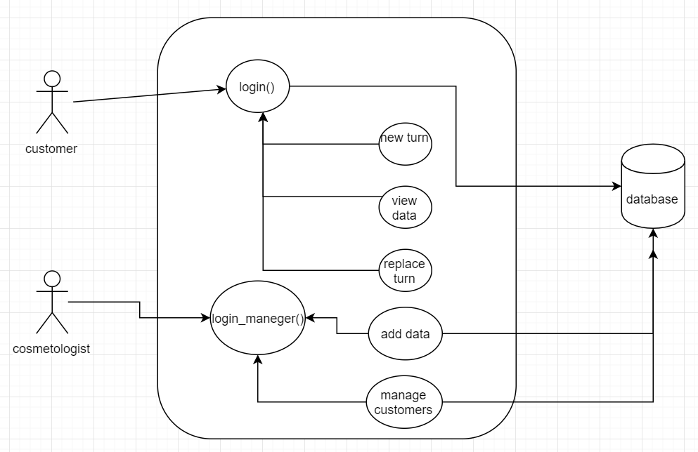

עפ"י כניסת המשתמש המערכת תאפשר פונקציות למשתמש כלומר יהיה מודל בסיסי כלקוח ועבור אנשי המכון יתוסף פונקציות נוספות. המידע ישמר בשרת וכל אינטרנזיקט יגש למאגר המידע השמור בו.

**צעדים עיקריים לפיתוח המוצר:**

* פגישת סקר דרישות לקוח ואיפינן
* רישום הקוסמטיקאי כmanager במערכת ומתן הרשאות שונות
* יצירת דף כניסה למערכת עפ"י שם משתמש וסיסמא
* רישום לקוחות חדשים למערכת( כולל פרטי התקשרות להודעות וכו')
* יצירת יומן פגישות
* יצירת מערכת קביעת זמנים
* יצירת ממשק נוח לשליחה וקבלת הודעות
* יצירת ממשק נוח להוספת מידע כללי

**שיטת פיתוח המוצר:**

המוצר יפותח בשיטת שAGILE שיטה זו דוקא על מנת לאפשר ללקוח בצפיה בתהליך הפיתוח בכל זמן שידרש

כמו כן שיטה זו המקובלת כיום בחברות רבות בשוק תאפשר לנו ניסיון נוסף והרגשה בפיתוח מוצר אמיתי כיום.

**סיכונים אפשריים:**

יתכן שיהיו קונפלקטים בהבנת דרישות כיון שהלקוח אינו מולם התיכנות

יתכן כי הלקוח אינו יהיה מעונין בהמשך מתוך חשש מחשיפה לרשיות השונות (מס הכנסה וכו')

**אפשריות פיתוח והרחבה עתידיות:**

האפלקציה תוכל בהמשך לתמוך באפשרות לתשלום דרכה. המאפשר תשלום שאינו במזומן כלומר דרך אשראי וכו'.

תוכל ליהות משומשת במכונים נוספים.

כל הנאמר לעיל יכול להשתנות בהתאם למידע נוסף שיתקבל בהמשך הפיתוח.